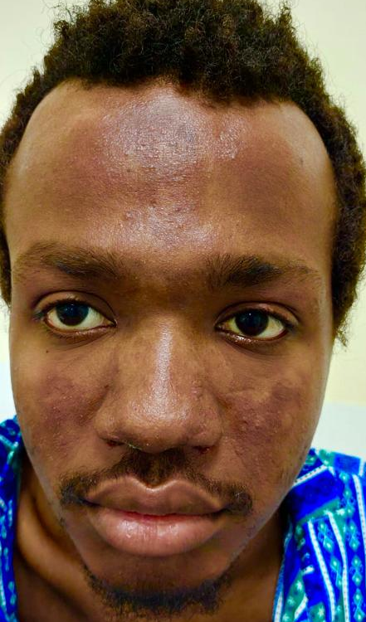
а) б)
Рисунок 1. Поражение кожи лица а) синюшно-фиолетовые пятна в области лба и щек б) узелковые элементы размером 3-5 мм на коже крыльев носа, лба и щек.
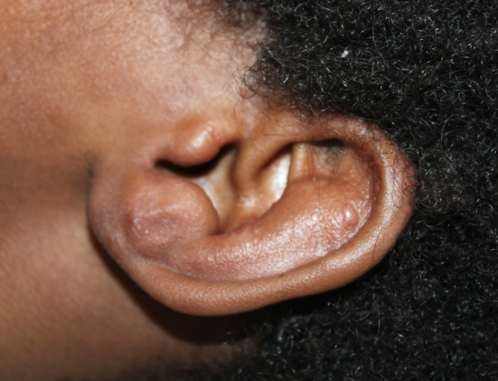
Рисунок 2. Инфильтрация мочек ушей, единичные узелки на коже ушных раковин

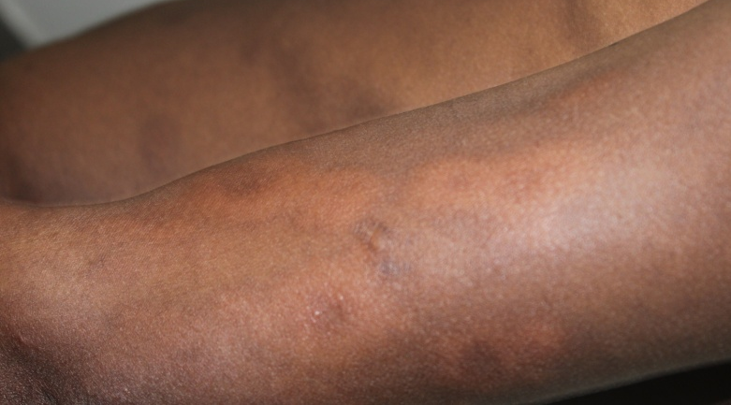
Рисунок 3. Множественные эритематозные пятна, некоторые с высветленным центром, сливающиеся между собой на коже плечей

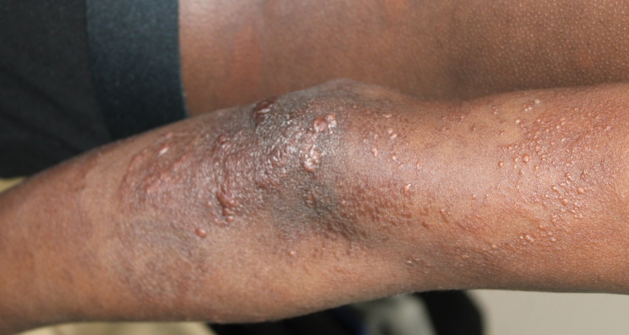
Рисунок 4. Лепромы на коже в области локтевого сустава, размером 1–2 мм, резко ограничены от окружающей кожи, плотной эластичной консистенции, безболезненны

Рисунок 5. Бляшки кольцевидной формы с резко очерченным валикообразным краем гипопигментированым и атрофичным центром на коже разгибательной поверхности нижней третей предплечья

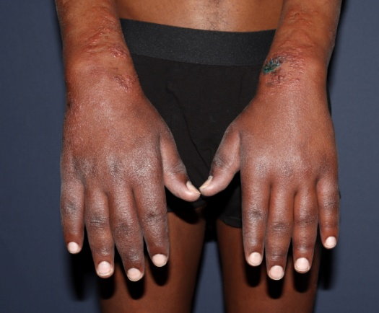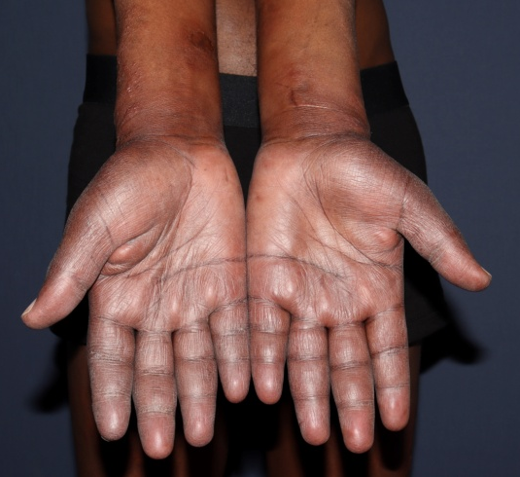
Рисунок 6 . Инфильтрация и лихенификация кожи кистей

а ) б)

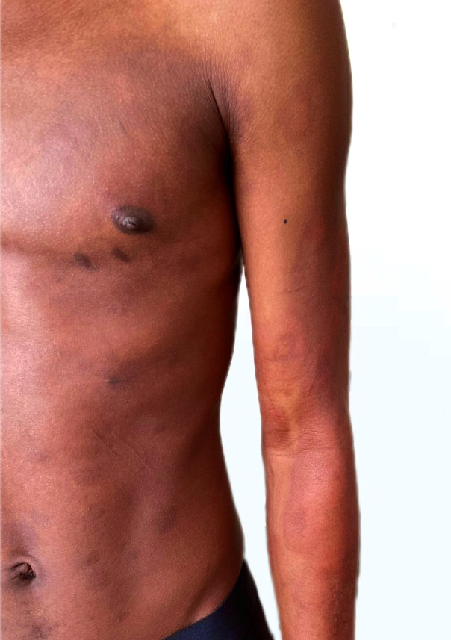

Рисунок 7 . Эритематозные и гиперпигментные пятна с фиолетовым оттенком на коже а ) живота , грудной клетки б) спины

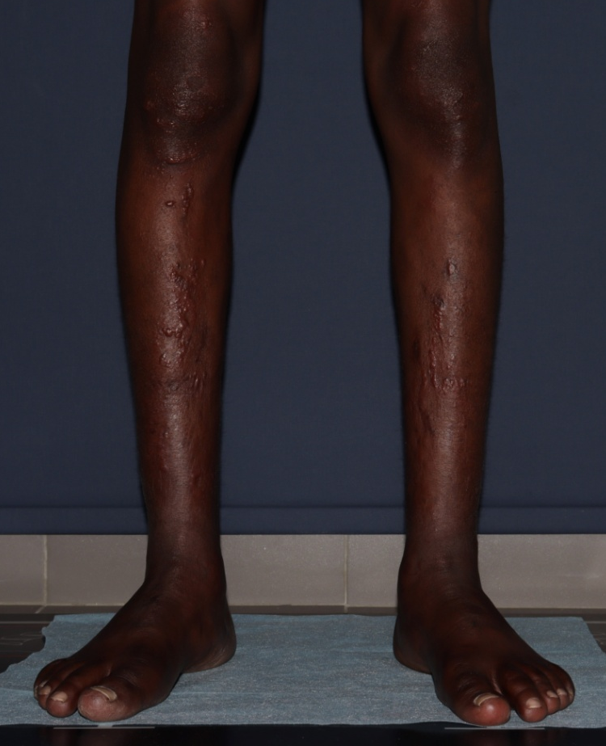

Рисунок 8. множественные бугорки (лепромы), размером 2-3 мм на коже голеней

